**МІНІСТЕРСТВО ОСВІТИ І НАУКИ УКРАЇНИ**

**ДЕРЖАВНИЙ УНІВЕРСИТЕТ ІНФРАСТРУКТУРИ ТА ТЕХНОЛОГІЙ**

ІНСТИТУТ УПРАВЛІННЯ, ТЕХНОЛОГІЙ ТА ПРАВА

**ФАКУЛЬТЕТ УПРАВЛІННЯ І ТЕХНОЛОГІЙ**

Кафедра інформаційних технологій

# Лабораторна робота №16

з дисципліни «Основи програмування»

Варіант № 7

Виконав:

ст. гр. КН-19122

Мамаєв Антон Сергійович

Перевірив:

ст. викл. кафедри ІТ

Завгородня Г.А.

Київ – 2019

**Лабораторна робота №16**

**Тема:** Створення програм обробки бінарних файлів.

**Мета:** навчитись складати й реалізовувати алгоритми та програми мовою С++, які використовують функції обробки бінарних файлів. Навчитись застосовувати функції довільного доступу до файлу.

**Хід роботи**

**Задача №1**

Умова задачі



Лістинг програми

struct BAGAZ {

char ima[20];

int kilk;

float masa;

};

const int n = 6;

int main() {

SetConsoleCP(1251);

SetConsoleOutputCP(1251);

float m;

BAGAZ bz[n];

ofstream fout("bagaz.dat");

if (!fout) cout << "Error";

for (int i = 0; i < n; i++)

{

cout << "Ім'я: "; cin >> bz[i].ima;

cout << "Кількість багажу: "; cin >> bz[i].kilk;

cout << "Маса багажу: "; cin >> bz[i].masa; cout << endl;

fout << bz[i].ima << setw(3) << bz[i].kilk << setw(5) << bz[i].masa << endl;

}

fout.close();

cout << "Введіть масу, для перевірки багажу:" << "\n менше за - ";

cin >> m;

for (int i = 0; i < n; i++)

{

if (bz[i].masa <= m and bz[i].kilk == 1) {

ifstream fin("bagaz.dat");

if (!fin) cout << "Error";

cout << bz[i].ima << " має багаж, що за вагою менша за " << m << " кг\n";

cout << "Вага багажу - " << bz[i].masa << " кг, а його кількість - 1\n" << endl;

fin.close();

}

else cout << "Помилка, такого багажу не знайдено\n";

}

}

Результат виконання

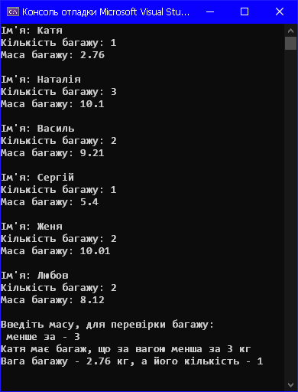

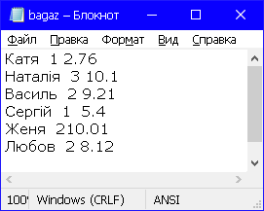

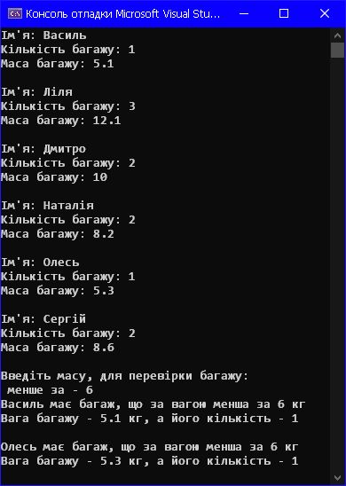

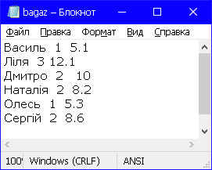

**Висновок:** Після виконання лабораторної роботи я навчився складати й реалізовувати алгоритми та програми мовою С++, які використовують функції обробки бінарних файлів, навчитись застосовувати функції довільного доступу до файлу.